103學年度上學期五年級家庭教育課程
實施照片
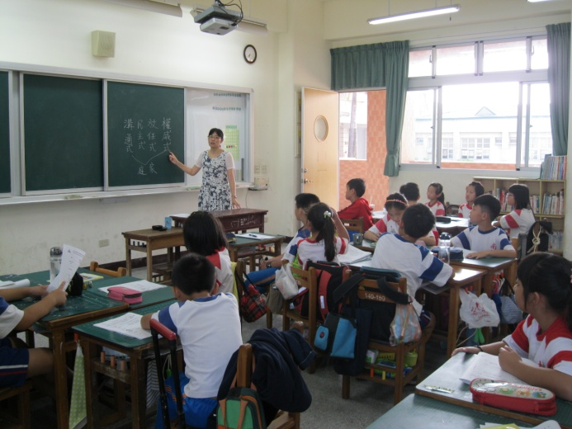 | 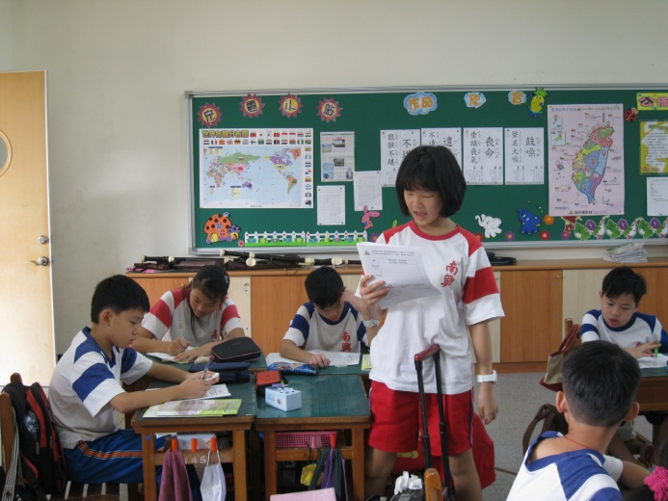
說明：教師說明「家庭教育」活動內容。 | 說明：學生針對四種家庭溝通方式提出問題。
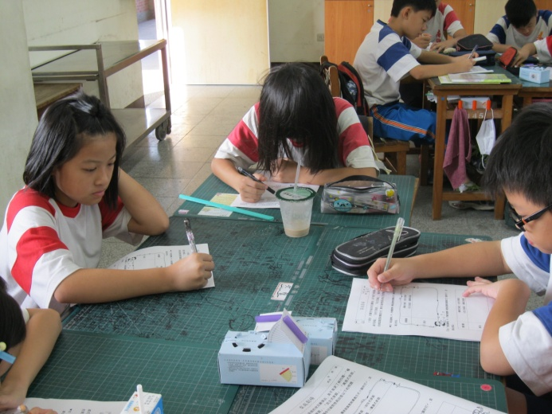 | 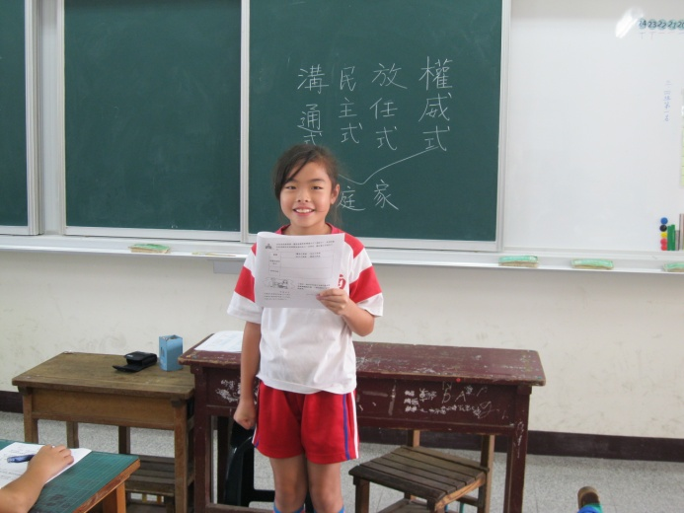
說明：學生認真書寫學習單。 | 說明：學生分組討論後，各組選一人發表分享。

103學年度下學期五年級家庭教育課程
實施照片
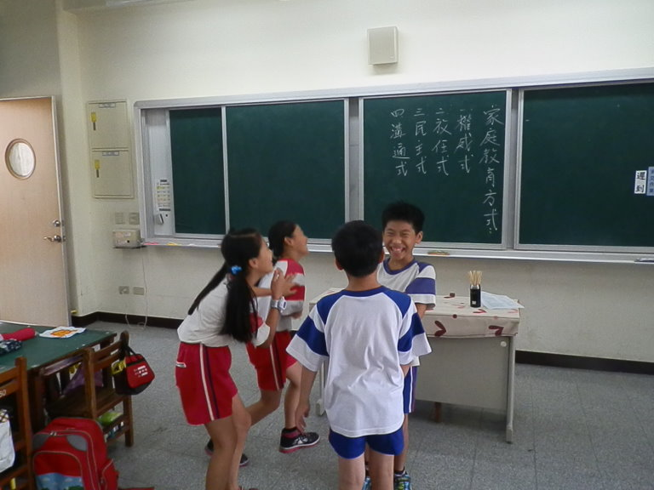 | 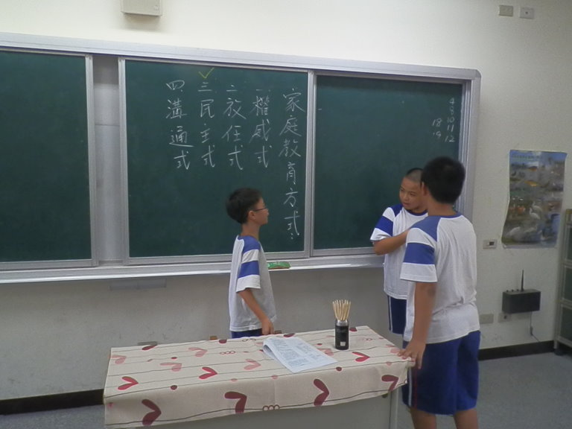
說明：學生上台演練家庭溝通模式。 | 說明：學生上台演練家庭溝通模式。
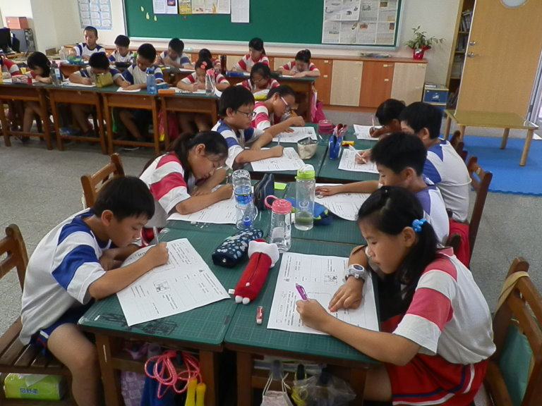 | 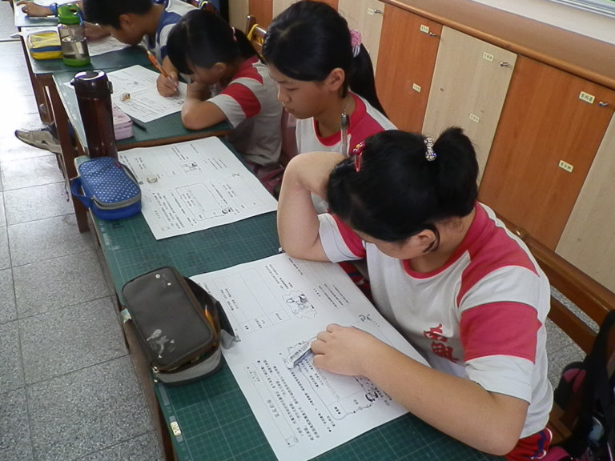
說明：學生書寫學習單之情形。 | 說明：學生書寫學習單之情形。

